 DEPARTAMENTO DE EDUCACION FISICA Y SALUD
Liceo Particular Mixto Los Andes Básica N°2
Profesores: Lissette Bayard Sidler- Hector Tardón Suazo

Guía de habilidades motrices N° 4
Segundo básico
Proyecto articulado B2 PRUDENCIA

Nombre: ________________________________ Curso: _______ Fecha: _____________

Objetivo de Aprendizaje: Ejecutar acciones motrices que presenten solución a un problema.
Habilidad: Usar las habilidades motrices básicas para practicar diversos juegos y actividades físicas.
Indicadores: Resuelven en forma creativa las situaciones planteadas en los juegos motrices.
Resuelven tareas motrices que involucren la solución de un problema.

Instrucciones: Lee atentamente y realiza lo solicitado en cada actividad.

1.-Muévete libremente
Observa, canta y baila
https://www.youtube.com/watch?v=ZC_lAWGiBuE
https://www.youtube.com/watch?v=D8vxnPgOuTY

2.-Transfórmate en Prudencia
Realiza un recorrido transformándote en Prudencia. Para pasa por debajo de la mesa, alrededor de las sillas, si se puede por debajo de tu cama o sobre ella, alrededor de cualquier objeto, planta, mascota, juguetes. Recuerda que te transformaste en Prudencia y utiliza tu imaginación para desplazarte como ella lo hacía en la historia, primero como una bailarina o bailarín y luego con la ayuda de un globo como un futbolista.
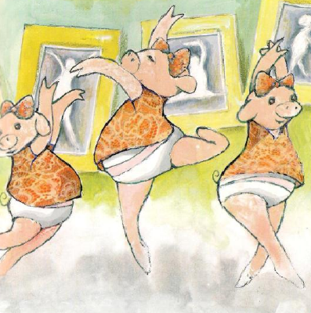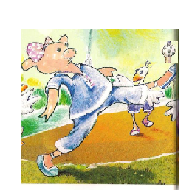

3.-Que no caiga que no toque el suelo
Utiliza el globo que ocupaste en la actividad número dos y juega golpeándolo con las diferentes partes del cuerpo (cabeza, hombros, rodillas, pie, codos, manos, etc.) sin que caiga, hazlo primero en el lugar y luego desplazándote, trabaja utilizando la pierna, brazo, etc. derecho e izquierdo.


Nota: Con la ayuda de un adulto; Saca una fotografía de la actividad que más te gusto realizar y envíala al correo de la profesora mbayard@liceomixto.cl. O envía un correo contando que te parecieron las actividades planteadas.
No olvides dejar todo ordenado en su lugar y lavar tus manos y cara al terminar las actividades.

